土佐湾を上から下から眺める（3月30日18分日目）

全体的にアップダウンの多い行程を歩きます。前半は峠越えを含めた遍路道を歩き、後半は海を見下ろす高台を歩きます。厳しいアップダウンはありましが、20kmを少し超えるだけの短めの距離だったので、時間を気にしないで歩けました。36番札所青龍寺1霊場のみの巡拝です。

宿を出て程なくさしかかる標高190ｍの塚地峠前後の遍路道は、川に沿った細い山道で、確認出来ただけで、砂防提が二箇所ありました。きっと雨が降ると、この川は滝のようになると思います。この様な川沿いの遍路道なので同然、急勾配でした。

また、お墓や石仏も多くあります。日付が天保（1830〜1844）4年で○○之妻墓と刻まれた墓碑がありました。江戸時代の女性は名前を持てなかったという当時の現状を、教科書ではなく遍路道沿いのお墓という今に残る姿で知ることが出来ました。古くからの遍路道を歩いたからこそ知り得たことです。

宇佐湾をまたぐ宇佐大橋を渡って直ぐの、36番札所独鈷山伊舎那院青龍寺（しょうりゅうじ）に向かう遍路道は、「旧遍路道」と旧の字が付いていました。「旧」これは古くからの遍路道かと行って見たら、程なく「旧」とわざわざ書いている訳が分かりました。現在は、ほとんど使われていないようでだいぶ荒れていました。昔からの遍路道は、人々の手が入ってこそ、現在の私達が歩けるのだと、地元の方々の努力に頭が下がりました。

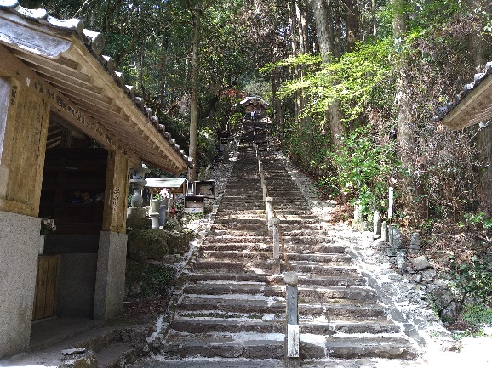道なきみちを歩きようやく仁王門に辿り着くと、本堂まで170段の石段が真っ直ぐに上がっています。この状況は、膝に両手を突いてうな垂れてしまう典型的ケースです。キツイ遍路道を歩き切ってようやく山門まで辿り着いた先に、長くて急勾配の石段が目に飛び込んでくる。「御大師様、ゴムタイナ～！」と、ついつい愚痴ってしまうパターンです。弘法大師は、泣き言には耳を貸さないようなので、重い足を引きずるようにして、手すりに支えられながら一歩いっぽ踏み　　　　　本堂に向かう170段の石段

しめるようにして登ります。

ようやく本堂の前まで辿り着いて、振り返って真っ逆さま状態の石段を見たときに思ったのです。弘法大師は、願いを込めながら目の前の一歩を踏みしめることの大切さ、そして小さな一歩の積み重ねのみがこの景色を見せてくれるのだということを諭しているのではないかと。御本尊は、弘法大師入唐の折の大暴風雨に遭ったとき、不動明王が現れ荒波を切り鎮め船を救ったとのいわれにまつわる「波切不動明王」で、漁師や船乗りなど海の仕事に携わる人々の海上安全や豊漁にご利益があると信仰を集めています。土佐湾に突き出るような位置に建ち、見上げるように伸びる石段を登り切った先の御本尊波切不動明王。住民にはこうした境内の全てが、心の灯台のように感じさせているように思えます。この様なことを思うと、この急坂の一歩は必要不可欠な一歩だったのかも知れません。

36番札所青龍寺を巡拝してからは、100ｍほど一般道をゆっくり登り横浪スカイラインと呼ばれる緩いアップダウンが長く道を歩きます。上りと下りの距離が長く、ジワジワと足腰に効いてくる道でした。

今日の泊りは、これぞ民宿といえるような「民宿みっちゃん」です。同じような感じの名前に聞き覚えが有るのですが、こちらのみっちゃんは、数え84歳で、私が二十歳の頃にお世話になった北上町白浜の絹おばあちゃんの様な方が一人で営んでいました。地元の役場に勤めているという孫は「地震が起きたら津波が来るので、直ぐに高台に逃げるように」と、家に来るたびに言ってくれるようです。居間のあちこちに貼られている写真を示しながら嬉しそうに語ってくれます。そんな様子に絹おばあちゃんを重ねながら、山のように盛られたご飯をかき込みました。波の音が聞こえる所に居ると、いつも二十歳の頃の自分を思い出します。そして、あの時に考えていたなりたい姿を半世紀を過ぎた今でも追い求めている成長していない私とそれを許してくれている様々な関わりに感謝の気持ちが沸いてきます。

遍路道は、多くの人々の手が加わり、現在に続いていることを改めて感じました。そして、その遍路道には、長い歴史が刻まれていることも、実際に歩くことで知ることが出しました。苔むす江戸時代のお墓や道の交差点に祀られている地蔵菩薩に生花がたむけられています。様々な人々の手によって過去と現在が繋がり歴史となっています。過去が過去ではなく今に続く「時」として現存しているのです。何か、過去をみる考え方に、少し変化が起きたような気がします。

行程等基本データ（3月30日18日目）

・巡拝寺院：1寺巡拝（36番札所）

・天気：午前　晴／午後　晴

・歩いた時間：9時間00分／日（6時50宿発～15時50分着）

・歩いた距離：22.1㎞（平均速度：2.4㎞/h）

・通過市町村：2市 （土佐市・須崎市）

・高低差：198ｍ（2ｍ↔200ｍ）

・消費カロリー：2,982 kcal